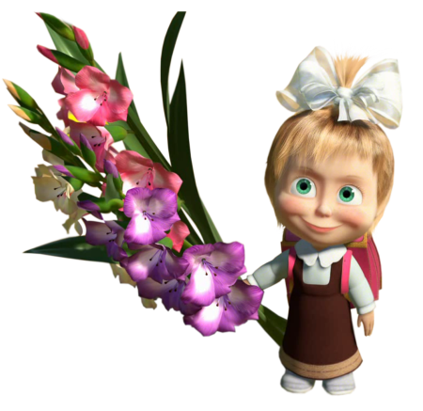
День Знаний.
Урок – путешествие «В школу с Машей»

Цели урока:
- знакомство первоклассников друг с другом;
- организация взаимодействия в ходе совместной деятельности;
- адаптация ребят к школе.
Задачи урока:
- развитие мышления;
- развитие познавательной активности, коммуникативных способностей учащихся.
Оборудование:
- иллюстрации героев мультфильма «Маша и Медведь»;
- аудиозапись фрагментов мультфильма «Маша и Медведь»;
- белые листочки разной формы;
- сигнальные карточки.
Для создания праздничной атмосферы класс украшается гелиевыми шарами, которые привязаны к ученическим стульям. Перед входом в класс арка из шаров (цвета радуги)

Ход урока:
Что такое? Что случилось?
В класс зайти не получилось?
Оказывается, чтобы зайти в наш кабинет на первый урок, необходимо доказать всем, что Вы, ребята, стали на год взрослее и мудрее и что готовы стать настоящими школьниками. Ну что докажем, что мы готовы войти в Страну Знаний? Для этого мы должны рассказать всем, что же за ребята будут учиться в нашем 1а классе. Я начну, а Вы помогайте:
К красивые
О опрятные
Ж жизнерадостные
З здоровые
Г гениальные
С спортивные
Ф фантазеры
Ну что же, вот теперь можно и в класс войти. Рассаживайтесь по местам.
Здравствуйте, взрослые!
Здравствуйте, дети!
День необычный сегодня на свете -
Музыка всюду, улыбки и смех -
Школа открыла двери для всех.
Еще раз добрый день, дорогие ребята и взрослые! Вы такие счастливые и нарядные! А ведь сегодня действительно настоящий праздник! Вы пришли учиться в школу! Надеюсь, что школа станет для Вас вторым домом! Здесь Вы научитесь не только писать и считать, играть и веселиться, но ещё и радоваться своим успехам и успехам своих товарищей, думать, размышлять, то есть научитесь общаться, дружить и делать все вместе и сообща.
А чтобы со всем этим мы смогли справиться, наверное, надо нам друг с другом познакомиться. А как мы это можем сделать? (варианты детей)
Давайте все дружно назовем своё имя. Не получилось?!
Давайте все шёпотом назовём свои имена. Снова не получилось?! Почему?
Да, ребята. Оказывается, вместе хорошо играть, петь, иногда читать стихи, а вот говорить лучше по одному. И это главное школьное правило. Человеку становиться особенно приятно, когда его слушают. Если и мы научимся друг друга слушать, всем нам станет тепло и уютно.

Сегодня вы стали первоклассниками. И для Вас звучит эта поздравительная телеграмма (Аудиофрагмент «Первое сентября»).
Оказывается и Маша тоже очень хочет в школу. Может, мы поможем ей собраться?
Побрела Маша по лесной дорожке с одной лишь мыслью: «Что же необходимо школьнику в первую очередь?» Идет, думает… Вдруг впереди на дорожке пенек, а на пеньке сидит задумчивый бельчонок. Подошла Машенька поближе и спрашивает:
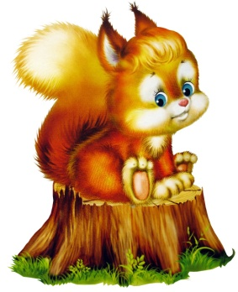
- Что же ты такой печальный?
- А бельчонок отвечает: «Скоро в школу, а я никак не могу собрать портфель для себя и своей сестрички. Может поможешь? А я тебе за это букву подарю. В школе она тебе пригодиться!»
- Я, конечно, не знаю, что такое буква. Но Миша мне, наверное, объяснит. А с портфелем нам помогут ребята разобраться. Правда?
Игра «Разбери портфель»
В игре участвуют ребенок и родитель. Их задача разобрать портфель и проверить учебные принадлежности.
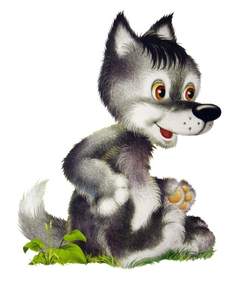
После игры бельчонок дает Маше букву С.

Пошла Маша дальше, а навстречу ей Волчонок. Он уже ученик третьего класса. И очень гордится этим.
- Вот, например, Маша, ты знаешь сколько будет 42:2? А 8х9?
- Нет, не знаю. Может ты полегче мне задачки дашь? А мы с ребятами попробуем их решить?!
- Ну-ну, давайте попробуем.
Задачи в стихах
- На забор взлетел петух,
Повстречал ещё там двух.
Сколько стало петухов?
У кого ответ готов? (3)

- Шесть веселых медвежат
За малиной в лес спешат
Но один из них устал,
А теперь ответ найди:
Сколько мишек впереди? (5)

- Пять цветочков у Наташи,
И ещё два дал ей Саша.
Кто тут сможет посчитать,
Сколько будет два и пять? (7)

- Пять пирожков лежало в миске.
Два пирожка взяла Лариска,
Еще один стащила киска.
А сколько же осталось в миске? (2)
«Какие вы молодцы! Вот вам за это самая красочная буква!» - сказал Волчонок. И побежал дальше. После решения задач Волчонок дает Маше букву А.

А Машенька пошла дальше по дорожке к домику Медведя. Да утомилась, устала и решила передохнуть.
А как в школе называется отдых между уроками? Правильно, перемена!
Аудиофрагмент «Перемена»
И мы вместе с Машей тоже немного отдохнем и поиграем в игру «Это я, это я, это все мои друзья!»
Игра «Это я, это я, это все мои друзья!»
- Кто из вас, скажите, дети, целый год мечтал о лете?
- Кто из вас сейчас узнаем, здесь от скуки умирает?
- Кто в лесу, на речке, в поле играться любит на просторе?
- Летом кто всех удивляет – в постели лёжа отдыхает?
- Кто, хочу у вас узнать, любит петь и танцевать?
- Кто из вас не ходит хмурый, любит спорт и физкультуру?
- Кто из вас такой ловкач, лучше всех играет в мяч?
- Кто из вас, все скажут ах, загорает в сапогах?
- Кто из вас, узнать хочу, забияка и драчун?
- Кто из вас, из всех, ребятки, держит вещи все в порядке?
- Кто из вас, из малышей, ходит грязный до ушей?

Молодцы, ребята. За то, что вы хорошо размялись и были внимательными, я подарю Вам букву. Учитель дает Маше букву Л.

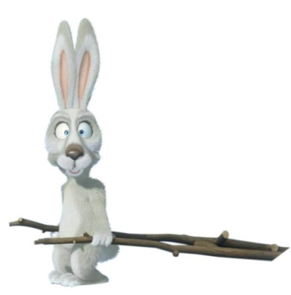
После отдыха побежала Машенька дальше и вдруг навстречу ей грустные братцы – зайцы мешок тянут.
- Что это вы, братцы – кролики тянете?
- Да вот, к первому сентября готовились, все в свой мешок для школы собрали. Да что-то ноша тяжела, унести даже вдвоем не можем. Может у Вас с ребятами получится разобраться, почему мешок такой тяжелый?
- Ну, хорошо, мы попробуем.
Вещи из мешка (загадки)
Линию прямую, ну-ка,
Сам нарисовать сумей-ка!
Это сложная наука!
Пригодится здесь... линейка
Он в борще незаменим,
Кетчуп тоже дружит с ним,
Любим мы всем сердцем
Блюда со жгучим перцем
На коробку я похож,
Ручки ты в меня кладешь.
Школьник, ты меня узнал?
Ну, конечно, я -... пенал
Стоял на крепкой ножке,
Теперь лежит в лукошке. гриб
Красная девица
Сидит в темнице,
А коса на улице. морковка
То я в клетку, то в линейку
Написать на мне сумей-ка!
Можешь и нарисовать…
Что такое я? тетрадь
Учитель выкладывает все предметы поочередно на стол.
А теперь поиграем в игру «Молчанка». Я буду показывать на предмет из мешка, а вы с помощью сигнальных карточек молча показываете мне нужен этот предмет нам в школе или нет. Зеленый цвет означает ДА, красный – НЕТ. Готовы? Начинаем.
Ну вот, теперь заячья ноша стала намного легче.
- Спасибо вам, ребята, и тебе, Маша, огромное спасибо! Вот вам за это буква. Смотри, не потеряй! Зайчата дают Маше букву К.

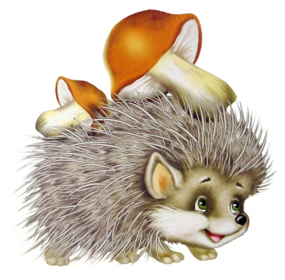
Пошла Маша по дорожке дальше и догнала ежика. А он остановился как вкопанный перед прекрасной яблоней. Обошла Машенька яблоню со всех сторон.
- Чего призадумался, колючая голова?
- Да вот, смотрю я на эту яблоню и понимаю, что что-то здесь не так. А вот что не пойму. Может ты догадываешься?
- Да нет, ничего такого. Ребята, а может вы догадались, что здесь не так?
Перед ребятами стоит яблоня, на которой есть яблоки, шишки, гроздья винограда и т.д. Ребята убирают с нее ненужные детали, и остается зеленая яблоня.
Ребята, но у нас получилась летняя яблонька. А мы с вами в какое время года идем в школу? Правильно, осенью. А как же превратить нам летнюю яблоню в осеннюю? Для этого у вас на партах лежат листики. Пусть каждый из вас возьмет в руки цветные карандаши и превратит этот белый листик в осенний, а затем мы прикрепим эти листики на наше деревце.
Ребята раскрашивают осенние листочки и прикрепляют их на дерево.
Какое замечательное сказочное дерево получилось! Вот теперь все встало на свои места. Я покачусь дальше, а вам за работу подарю вот такую букву.
Ежик дарит Маше букву С.

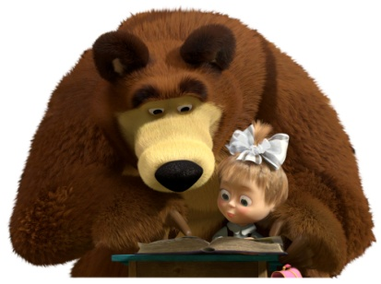
Вот так и добралась Машенька до домика своего друга Медведя.
Аудиофрагмент «Ну как я потрудилась?»
- Потрудилась ты Машенька замечательно, вот сколько букв набрала. Да что с ними делать то?
- Не знаю, Мишенька. Я думала, что ты мне расскажешь. А вы, ребята, не знаете?
Затем ребята (при необходимости и взрослые) из полученных букв составляют слово КЛАСС.
Что такое класс? Кто знает? Класс – это группа людей с общими интересами.
А я вижу слово класс так:
К – коллектив
Л – любознательных
А – активных
С – сообразительных
С – сорванцов
И пойдет у нас с вами теперь КЛАССная жизнь!

Чтобы удостовериться, что вы готовы к КЛАССной школьной жизни, я всех ребят попрошу встать и дать клятву первоклассника.
Клятва первоклассника
Клянусь перед всеми старательным быть,
В шестнадцатую школу исправно ходить!
Клянусь!
Клянусь читать и писать я прилично
И в ранце носить "хорошо" и "отлично".
Клянусь!
Клянусь в том, что буду я очень стараться
С друзьями моими впредь больше не драться!
Клянусь!
Клянусь я ребёнком воспитанным быть,
Не бегать по школе, а шагом ходить.
Клянусь!
А если нарушу я клятву свою,
Тогда я молочный свой зуб отдаю,
Тогда обещаю мыть вечно посуду,
И вовсе в компьютер играть я не буду!
Клянусь!
Ребёнком всегда идеальным я буду
И клятвы моей никогда не забуду!
Клянусь!

Уважаемые родители! Настала и ваша очередь дать клятву родителей первоклассников! А вы, ребята, слушайте внимательно и запоминайте, о чем будут говорить ваши родители.
Клятва родителей первоклассников
Клянусь будь я мать или будь я отец
Ребёнку всегда говорить "Молодец"!
Клянусь!
Клянусь я в учёбе ребёнка не "строить",
Клянусь вместе с ним все предметы освоить.
Клянусь!
За двойки клянусь я его не ругать
И делать уроки ему помогать.
Клянусь!
А если нарушу я клятву мою,
Тогда я последний свой зуб отдаю,
Тогда моего обещаю ребёнка
Кормить ежедневно варёной сгущёнкой!
Клянусь!
Тогда идеальным родителем буду
И клятвы моей никогда не забуду!
Клянусь!

Трудно детей своих воспитать,
Многое нужно для этого знать.
Родителям я хочу пожелать:
Детям всегда во всём помогать,
В школу с утра ребёнка собрать,
Напутствия вовремя добрые дать,
Умную книжку успеть прочитать,
А в выходной не забыть погулять,
Чтобы болезней всех избежать,
Надо ещё детей закалять,
Собрания также все посещать,
Школе по мере сил помогать.
А главное - без сомненья –
Желаю я вам терпенья!

Ну а чтобы все наши сорванцы стали образованными леди и джентельменами, им необходима, я думаю, самая главная книга – это БУКВАРЬ. С ней я дарю вам первый школьный паспорт, который подтверждает, что вы теперь не просто дети, вы теперь УЧЕНИКИ!
Учитель вручает каждому ребенку букварь и паспорт первоклассника.
Вот и подошел к концу наш первый урок. Маша, Медведь и все герои желают вам только прочных знаний и отличных отметок. А чтобы сегодняшнее настроение оставалось приподнятым и воздушным, заберите домой воздушный шарик, который привязан к вашему стульчику. Завтра мы продолжим наше путешествие по стране Знаний. Мы познакомимся с нашими друзьями – учебниками и узнаем из них много нового, интересного и увлекательного.

